ПАСПОРТ МЕМОРИАЛЬНОГО ОБЪЕКТА

- Наименование объекта

Памятный знак установлен в честь погибших в годы Великой Отечественной войны жителей села Пластунка,
III. Место нахождения

Адрес (при наличии) | Название места нахождения (парк, школа и т.д.) при наличии | Координаты GPS
Хостинский район, с. Пластунка |  | 43.666941°, 39.763513°

IV. Фотографии
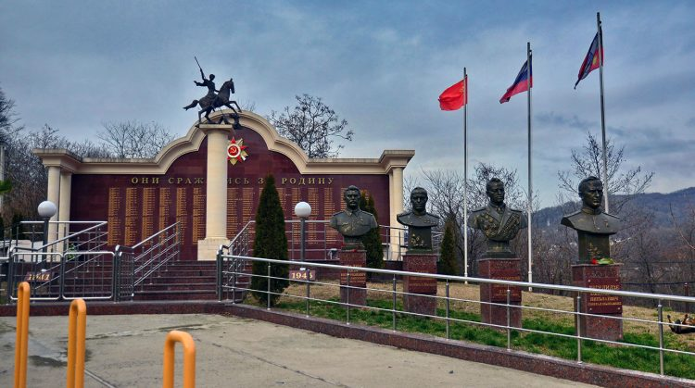

V. Вид объекта культурного наследия

Памятник | Мемориал | Обелиск | Мемориальная доска | Воинские захоронения
V

VI. Краткие исторические сведения
Памятный знак установлен в честь погибших в годы Великой Отечественной войны жителей села Пластунка,

